Der Höhen- und Kathetensatz
  - Anwendung der Beweisstrategien auf weitere geometrische Sätze

Beweis H1 – Höhensatz algebraisch (Pythagoras + Kathetensatz)
Aufgabe: Beweise den Höhensatz.
Verwende die Bezeichnungen des Dreiecks in der Abbildung. Nutze dazu den Satz des Pythagoras und den Kathetensatz in einem der beiden Teildreiecke.

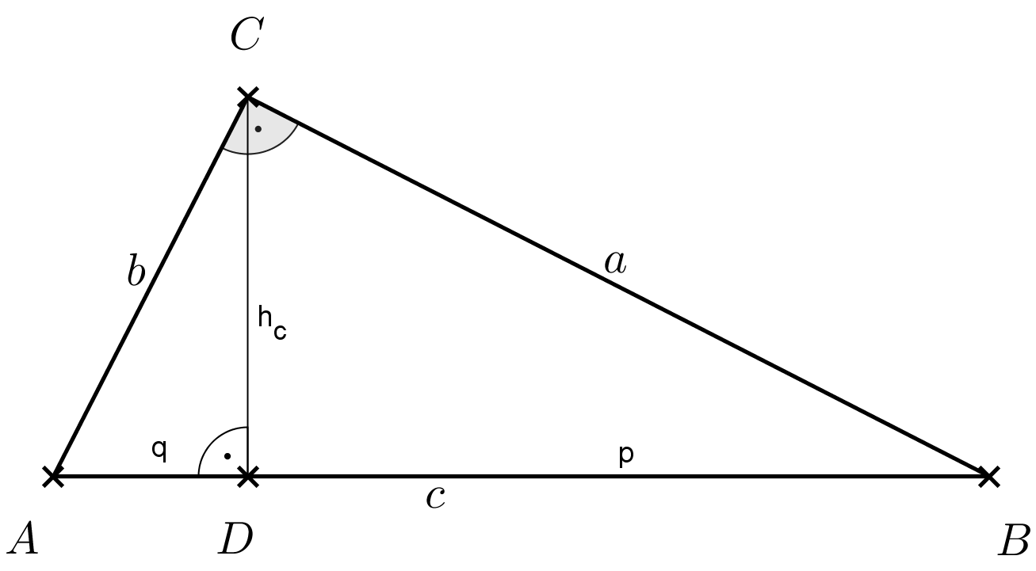

Tipps:
- Wähle eines der beiden Teildreiecke ADC oder CDB.
- Stelle den Satz des Pythagoras und den Kathetensatz für dieses Dreieck auf.
- Setze die eine Gleichung in die andere ein und forme die Gleichung nach h2 um.
- Klammere aus.
- Ersetze die Differenz in der Klammer.

Der Höhen- und Kathetensatz
  - Anwendung der Beweisstrategien auf weitere geometrische Sätze

Beweis H2 – Höhensatz algebraisch (Pythagoras + binomisch)
Aufgabe: Beweise den Höhensatz. Verwende die Bezeichnungen des abgebildeten Dreiecks. Nutze den Satz des Pythagoras und die 1. binomische Formel.

Tipps:
- Stelle den Satz des Pythagoras für das große Dreieck ABC auf.
- Drücke die Seite c durch ihre Teilstrecken p und q aus.
- Forme die Gleichung mit der 1. binomischen Formel um.
- Stelle den Satz des Pythagoras für die beiden kleinen Teildreiecke ADC und CDB auf.
- Setze die die beiden Gleichungen aus 4. für a² und b² in die Gleichung aus 3. ein.
[Kontrollergebnis zum Weiterrechnen: h² + p² + h² + q² = p² + 2pq + q²]
- Vereinfache die in 5. erhaltene Gleichung durch Zusammenfassen und Termumformung nach h².

Der Höhen- und Kathetensatz
  - Anwendung der Beweisstrategien auf weitere geometrische Sätze

Beweis H3 – Höhensatz (geometrische Ergänzung)
Ein rechtwinkliges Dreieck wird durch die Höhe in zwei Teildreiecke 1 und 2 zerlegt. Man kann diese beiden Dreiecke auf zwei Arten neu anordnen. Wenn man jeweils ein Rechteck (h² bzw. p·q) ergänzt, erhält man zwei neue rechtwinklige Dreiecke.
Aufgabe: Beweise den Höhensatz durch Vergleich der beiden neuen Dreiecke. Erkläre ausführlich. Zeige auch, dass die durch die Neuanordnung entstandenen großen Dreiecke keinen „Knick“ in der Hypotenuse haben.

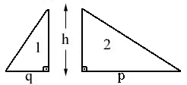

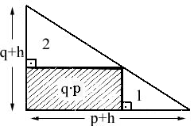
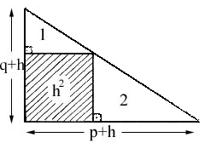
Quelle: http://www.history.didaktik.mathematik.uni-wuerzburg.de/pythagoras/site9.html

Der Höhen- und Kathetensatz
  - Anwendung der Beweisstrategien auf weitere geometrische Sätze

Beweis K1 – Kathetensatz algebraisch (Pythagoras + binomisch)
Aufgabe: Beweise den Kathetensatz. Verwende die Bezeichnungen in der Abbildung.

Tipps:
- Stelle den Satz des Pythagoras für die beiden Teildreiecke ADC und CDB auf, forme beide Gleichungen nach h2 um und setze die beiden Terme gleich.
- Stelle den Satz des Pythagoras für das große Dreieck ABC auf und forme die Gleichung nach b² um.
- Setze 2. in 1. ein.
- Ersetze q durch c und p.
- Wende die 2. binomische Formel an, vereinfache die Gleichung und forme nach a um.

Der Höhen- und Kathetensatz
  - Anwendung der Beweisstrategien auf weitere geometrische Sätze

Beweis K2 – Kathetensatz Scherung (optional)
Der Scherungsbeweis des Satzes des Pythagoras beweist gleichzeitig auch den Kathetensatz. Veranschaulichung des Beweisgangs zum Kathetensatz mittels Scherung.
Aufgabe: Betrachte die Animation auf Wikipedia:
https://de.wikipedia.org/wiki/Satzgruppe_des_Pythagoras#Scherungsbeweis_des_Kathetensatzes
und erläutere die einzelnen Schritte.

Quelle: https://de.wikipedia.org/wiki/Satzgruppe_des_Pythagoras#/media/Datei:Pythagorasanimation.gif

Der Höhen- und Kathetensatz
  - Anwendung der Beweisstrategien auf weitere geometrische Sätze

Beweis K3 – Kathetensatz (mit Höhensatz)
Aufgabe: Beweise den Kathetensatz mit Hilfe des Höhensatzes. Verwende die Bezeichnungen in der Abbildung.

Tipps:
- Stelle den Satz des Pythagoras für das Teildreieck CDB auf.
- Ersetze h² mit Hilfe des Höhensatzes.
- Klammere p aus.
- Ersetze p+q.

Beweis des anderen Teils des Kathetensatzes analog.

